單元名稱 腳踩失敗，邁向成功
單元目標
1.了解學習的過程中遇到困難是必然的
2.能看見「困境」的價值，並學習「遇難不退」，不斷種成功的因
教學時間 80分鐘
教學方式 體驗活動、故事講述、討論發表
使用教材 附件故事、學習單
使用教具 爬竿器材、扯鈴、毽子
引起動機
說說看，蝸牛有怎樣的習性和行為？(被觸碰到就會縮回殼內、爬行慢慢的)
蝸牛被觸碰到就會縮回殼內保護牠自己，有沒有其他動物跟蝸牛一樣，被觸碰到或遇到危險身體就會縮回？
※參考答案：馬陸──身體蜷縮、烏龜──縮入殼內、駝鳥──頭鑽入沙堆、瓢蟲──裝死
主要活動
- 動動腦，想一想
1.你有沒有跟蝸牛「一樣」，遇到困難的事就縮起來的經驗？
參考答案：跳繩好難喔！我不要跳了。上台說故事，同學笑我，就不敢上台了……。
2.遇困難就躲起來，這樣事情能解決嗎？應該怎麼做比較好呢？
參考答案：不能。躲起來問題還是存在，所以還是要面對。可以找有經驗的人詢問、自己努力學習。
3.你有沒有跟蝸牛「不一樣」，遇難事沒有被打倒，反而再接再厲、繼續努力的經驗？
參考答案：學騎腳踏車。一開始總是跌倒，於是請教哥哥並觀察哥哥怎麼騎，哥哥教我把手要抓穩，後來一直練習就會了。學游泳時，不知道喝了多少水才練成的。
二、體驗活動（可以用扯鈴、踢毽子等代替）
1.運用校園中的爬竿器材，將學生分組進行爬竿活動。
(1)爬不上去的小朋友，請大家鼓勵他不斷地再嘗試。
(2)鼓勵爬得上去的小朋友，在一旁當小老師。
※ 教師觀察兒童在爬竿過程中的種種狀態，並對照該生在平時的表現，以便討論及心得分享中， 舉學生的實際例子做解說。（舉例：爬上去的學生顯得謙虛或得意；爬不上去的學生顯得憤怒、退縮或不服輸。）
2.討論分享
Q1：你看到誰最有毅力，為了爬上去，他不斷嘗試，而且不放棄？
(著重在努力過程，不論他爬上去與否）
Q2：請該位小朋友發表，描述當他不斷嘗試時，心裡的想法及支持他堅持下去的理由。
Q3：詢問爬上兩次以上才成功的小朋友，他用了哪些方法才爬上去？如何做才爬得比原先好？
※參考答案：觀察別人如何爬、問同學、不管一切拼命爬……。
Q4：日常生活或學習過程中，當你遇到困難的時候，如果選擇逃避或放棄，會有什麼結果？
Q5：如果你選擇堅持到底，努力克服困難，會有什麼不同的結果?
3.老師小結
日常生活或學習過程中，我們都會遇到困難，如果選擇逃避，那就永遠無法成功，而且養成半途而廢的習慣，讓自己失去自信。相反的，如果我們能夠從失敗中，找到解決問題的方法，我們會更有毅力，對自己也會愈來愈有信心喔！
三、成功典範
1.說故事時間：「腳踩失敗，邁向成功」的愛迪生（附件一）
2.腦力激盪
Q1：愛迪生發明燈泡的過程中，如果他實驗幾次就放棄了，他有沒有成功的機會？
Q2：愛迪生失敗的次數比成功的次數多很多，他算是成功的人嗎？
(因為他不斷地修正錯誤，找出可能成功的方法)
Q3：你是否曾經很努力去做一件事，卻一直沒有成功的經驗？你認為問題出在哪裡？
3.老師小結：成功的定義，不在於馬上得到成果，而在於做事的過程是否努力不懈，如果你能循規蹈矩，充滿毅力地向目標前進，那麼你已在成功的路上，得到成功只是早晚的問題罷了；如果遇到挫折就放棄，那麼你會喪失機會，與成功無緣了呢！
四、看圖說故事
1.看圖猜一猜：滴水穿石（附件二）
2.小結：水滴力量雖小，但日積月累不停地滴，仍可將石頭滴穿。努力就好比一顆顆小水滴，每一滴都有它的功能，是成功不可或缺的因素。遇到困難如果不退縮，不斷想法子解決，有一天就會如滴水穿石一樣，困難將會被克服。
老師結語
生活中有好多好多的事要學，困境就像一面鏡子，會照出我們不想面對的缺點，如果你假裝沒看見或不理它，那麼你只是在自欺欺人。唯有勇敢面對困難並解決它，你才會更進步，並且離成功愈近。
附件一
「腳踩失敗，邁向成功」的愛迪生
小朋友，你還記得是誰曾說：「天才是靠百分之一的靈感和百分之九十九的努力」這句話嗎？他就是愛迪生。
愛迪生在他84歲離開人世時，留下了一千多種自己發明的東西，其中較著名的有留聲機、電影、乾電池、雙重電報機、插頭等，不過，他最為人津津樂道的就算是那既便宜、方便，故障又少的電燈了，電燈可說是愛迪生所有發明物的代表呢！
為了製造電燈，愛迪生幾乎把世界上所有的物質都拿來實驗，他用過一千六百種金屬、礦物質當燈絲，都沒有成功，最後他發現將棉線碳化，可製成連續45小時不熄滅的碳化絲，辛苦終於獲得了成功。但他並不以此為滿足，為了精益求精，做出更好的燈絲，身旁的釣魚線、名片、椰子皮、楓樹纖維或實驗室的雨傘及手杖，無一倖免，連來探望他的朋友，也得留下幾根鬍子給他做實驗。
終於皇天不負苦心人，他在一次無意中拿起一把扇子，放在手中玩弄時，突然興起以竹板做燈絲的念頭，實驗結果出乎意料的成功。所以在改良用鎢絲作為替代之前，日本的竹子一直是愛迪生用來做燈絲的主要材料。
愛迪生失敗了一千多次，為什麼他不氣餒呢？他的回答是：我並沒有失敗一千次，我只是發現一千種不能成功的方法。他把失敗當作成功的踏腳石，不因為有了失敗就半途而廢，試想，假如愛迪生在第一千次失敗就放棄了努力，又怎會有第一千零一次的成功呢？
小朋友，你曾為了完成一件事而不斷努力嗎？你努力的成果，一定是成功嗎？如果不是，問題出在哪兒呢？和愛迪生做比較，檢查自己的努力是否足夠，信心、毅力是否堅定。更重要的是要提醒自己，時時刻刻都要朝著這個目標前進，就如愛迪生在未成功之前一樣，無時無刻不忘記要發明電燈。能夠如此，即使成功不是馬上產生，但你的確離成功不遠了！
附件二
滴水穿石 年 班 號姓名
一、看圖說話：

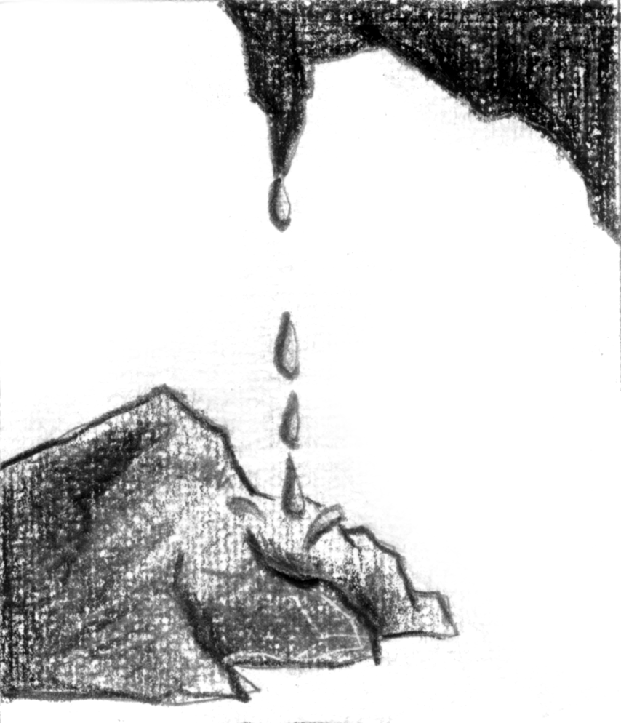

二、動動腦：
（一）一滴水能不能將石頭滴穿呢？為什麼圖中的水滴可以把石頭滴穿呢？

（二）做事遇到困難時，努力一次就可以克服了嗎？努力之後還是無法成功時，該怎麼辦？

